Spectres Infrarouge
- Introduction :
Le rayonnement infrarouge (IR), invisible à l’œil nu, est situé dans domaine de longueur d’onde supérieur à 800 nm. Lorsqu’un échantillon est traversé par un faisceau lumineux IR, une partie de la lumière est absorbée. C’est grâce à cette absorption que nous allons pouvoir déceler la présence de groupements d’atomes caractéristiques.
les différents oscillateurs constitués de deux atomes liés par une liaison covalente sont couplés. Des simplifications peuvent s’effectuer (la théorie quantique les justifie) : les vibrations complexes d’une molécule peuvent se décomposer en différents modes de vibration indépendants appelés modes normaux. Types de modes normaux : - Vibrations d’élongation ou de valence - Vibrations de déformation angulaire
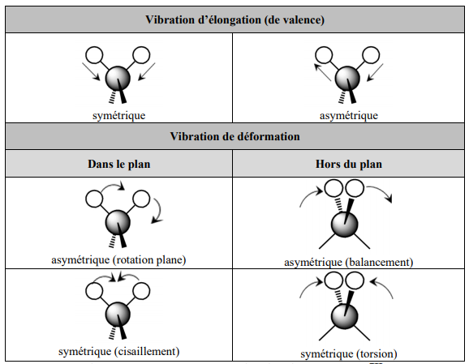
Les molécules, au passage du rayonnement IR, subissent des mouvements de vibration internes (d'élongation et de déformation). Ces vibrations sont à l’origine des pics et des bandes d’absorption
Présentation d spectre IR
• En ordonnée, la transmittance en %, qui représente le pourcentage de lumière ayant traversé l’échantillon.
• En abscisse, le nombre d’onde (l’inverse de la longueur d’onde) en cm-1 Il existe deux zones principales dans un spectre IR : Une première zone à gauche correspondant à un nombre d’onde supérieur à 1400 cm-1 où se trouvent les bandes caractéristiques des liaisons de la molécule Une seconde zone à droite correspondant à un nombre d’onde inférieur à 1400 cm-1 , appelée « empreinte digitale » que nous ne pourrons pas analyser à cause de sa complexité.
- Les groupes fonctionnels
Les groupements d’atomes (appelés aussi groupes fonctionnels) les plus courants et détectables par spectre IR sont : - Les alcools - Les acides carboxyliques - Les aldéhydes - Les cétones - Les esters - Les amines - Les amides Au-delà de la détection de ces groupes, il est difficile d’obtenir suffisamment d’informations d’un spectre IR pour pouvoir en déduire l’intégralité de la structure de la molécule.
Afin d’identifier les groupes fonctionnels présents dans une molécule, on dispose de tables suivantes :
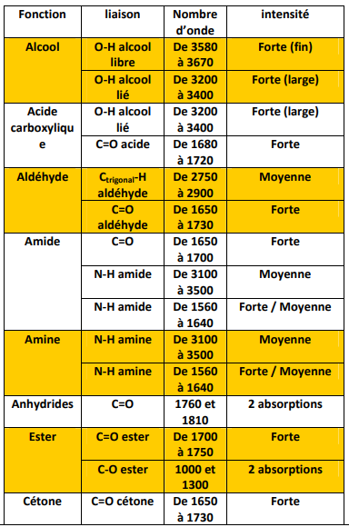
. VI. OH libre : À l'état gazeux, une bande d'absorption forte et fine vers 3620cm-1 est caractéristique de liaison O-H. il n'existe pas, dans cet état physique, de liaison hydrogène entre les molécules d'éthanol, la liaison O-H est appelée « O-H libre ». Le même comportement sera observé lorsque l’alcool est très dilué.
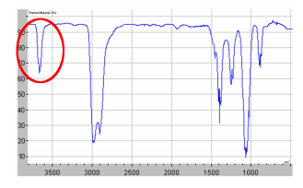
VII. OH lié : À l'état liquide, une bande d'absorption forte et large de 3200cm-1 à 3400cm-1 est caractéristique de la liaison O-H. Les liaisons hydrogène établies entre les molécules d'alcool affaiblissent les liaisons O-H. Cela implique alors un élargissement de la band. La liaison O-H est dans ce cas dite « O-H liée ».
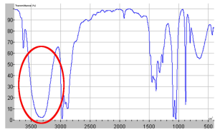
VIII. Si le groupe carbonyle est présent :
• Aldéhyde : Chercher la présence de la liaison C-H entre 2750 et 2900 cm-1
• Ester : Chercher dans la partie d’empreinte digitale le groupement C-O entre 1000 et 1300 cm-1 • Acide : Chercher une bande large caractéristique du groupement –O-H entre 3200 et 3400 cm-1
• Amides : Chercher la présence de deux bandes N-H dans la bande 3500 cm-1 (intensité moyenne à forte)
• Anhydrides : Chercher 2 absorptions C=O à 1760 et 1810 cm-1 • Cétone : Si aucune autre absorption caractéristique
Si le groupe carbonyle n’est pas présent :
• Alcools : Chercher une bande large caractéristique du groupement –O-H entre 3200 et 3400 cm-1 (Attention à l’état physique)
• Amines : Chercher la présence de deux bandes N-H dans la bande 3500 cm-1

VIII Appareillage
L'appareillage en spectrophotométrie infrarouge est relativement simple, compact et peu coûteux. Il nécessite :
- une lampe émettant un faisceaux de lumière infrarouge,
- une cellule réceptionnant l'échantillon,
- un interféromètre, permettant de s'affranchir d'un échantillon référence
- et un détecteur.
Le tout est relié à un ordinateur permettant le traitement du signal obtenu ainsi que le paramétrage de l'analyse.

IX Application industriel de la spectroscopie infrarouge
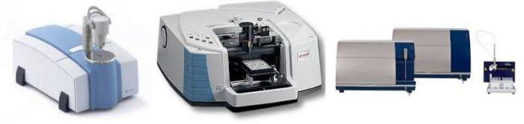Différents types de spectrophotomètres infrarouge. A gauche, pour une utilisation en laboratoire de chimie analytique, au milieu, dédié à l'analyse de pierres précieuses et à droite, pour l'analyse des liquides avec passeur automatique d'échantillons.
IX Application

Dans l'industrie chimique
Cette technique est très utilisée en laboratoire de contrôle qualité, pour le contrôle de la pureté du produit par exemple. la spectrophotométrie est très utilisée dans l'industrie pour le contrôle de l'évolution de réaction chimique en direct (analyse en ligne). Ainsi les opérateurs peuvent s'assurer à tout moment du bon déroulé de la réaction chimique, ce qui permet d’arrêter le réacteur immédiatement si ce n'est pas le cas.

Dans l'industrie agroalimentaire
l'industrie agroalimentaire (lait...) s'est emparée de la technologie. En effet, l'analyse complète de ses mélanges complexes de molécules (acides gras pour le lait, alcool, polyphénols, acides organiques, arômes pour le vin) nécessite un grand nombre de techniques différentes, et donc un temps d'analyse très long pour avoir une connaissance complète du produit. Ces délais n'étaient pas satisfaisants et ne favorisaient pas les échanges commerciaux. La spectrophotométrie infrarouge a intéressé les acteurs de ces industries par sa rapidité, et sa facilité de mise en oeuvre (appareils simples, compacts, peu coûteux, peu ou pas de préparation d'échantillon). Les chimistes se sont fait aider de mathématiciens et statisticiens afin de rendre possible l'analyse de lait en quelques secondes par exemple. Les résultats par ce type d'analyses ne font pas références, et les appareils doivent en permanence être étalonnés par rapport à l'analyse classique mais ils permettent une analyse de qualité suffisante pour les échanges commerciaux.
Spectre de masse

Principe de la spectrométrie de masse
La molécule est ionisée ce qui entraîne la formation d'ions positifs dans un état excité qui vont se dissocier pour former des ions de masse inférieure. Ils sont ensuite séparés suivant le rapport masse sur charge (m/e). La charge étant généralement égale à 1 pour les molécules ayant une masse moléculaire < 1000 g/mol
Le spectre classique dit de fragmentation est sous forme de traits verticaux dont le plus intense est appelé pic de base auquel on donne une valeur de 100. Toutes les autres intensités étant calculées à partir de cet indice 100.
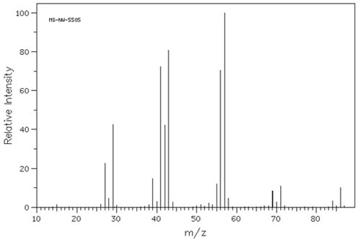Source :
L'ionisation est de 3 types suivant la technique utilisée: l'ionisation par impact électronique, l'ionisation chimique positive et par bombardement par atomes rapides (FAB)
Les ions formés sont ensuite accélérés puis séparés à l'aide d'un champ magnétique suivant le rapport m/e. La détection est basée sur les mesures de charges transportées par les ions.... On ne détecte donc que les ions!
Exemple de fragmentation
La rupture d'une liaison σ C-C donne naissance à un cation et à un radical neutre.
R-R'.+ à R⁺ + R'. ou à R. + R'⁺ le cation le plus stable étant celui qui correspond au radical ayant le plus faible potentiel ionisation ( règle de Stevenson)
Valeur de la perte de masse due au départ de quelques radicaux issus d'une fragmentation d'hydrocarbure aliphatique saturé
CH₃. : m= 15g
CH₃CH₂. : m = 29g
CH₃CH₂CH₂. : m = 43g
CH₃CH₂CH₂CH₂.: m = 57g
- Méthodes d’ionisation
1- Ionisation par impact électronique
Méthode la plus ancienne et la plus utilisée Le composé est volatilisé dans la chambre d’ionisation et les particules gazeuses sont soumises au bombardement électronique et transformés en ions positifs
Ionisation par photon
photons générés par des lampes puissantes ou des lasers exemple de lasers : lasers à CO 2, Ar, N 2 Ions formés : fonction de la longueur d’onde, puissance du lasers et de la présence au non de matrices : M+ ; (M + H)+ ; (M + Na) +
Source FAB
méthode utilisée pour des échantillons solides l’échantillon est bombardé par des particules neutres Ar, Xe, Cs… ions formés : (M + H)+ quasimoléculaire ions positif et négatifs Peu de fragmentation
Types de pics
Pic moléculaire Attention, il n’est pas toujours présent Pics de fragmentation important pour établir la structure pics de réarrangement générés par les ions dont au moins un atome a subi un déplacement pics des ions métastables
pic de base : pic qui sert à normaliser le spectrogramme, en général c’est le pic le plus important, on lui attribue l’abondance 100%
pic isotopiques : présence des isotopes des éléments permet de déterminer la formule brute M Multiples : ils sont formés par les ions ayant les mêmes masses nominales

Résonance magnétique nucléaire
L'intérêt principal de la RMN en chimie est de déterminer la structure d'une molécule. Mais avec le développement des RMN de paillasse, le dosage est devenu une application très intéressante.

1Principe de la RMN
La spectroscopie RMN consiste à observer les transitions entre 2 niveaux d'énergie très proches d'un noyau soumis à un champ magnétique.
Lorsque l'on soumet un noyau d'hydrogène à un champ H₀, les noyaux vont s'aligner sur champ magnétique (c'est à dire leur moment magnétique de spin μ). Leur nombre quantiquemagnétique de spin aura soit comme valeur ms = ½ , état le plus stable dans le même sens que H₀, soit ms=-1/2 à l'opposé de H₀ et minoritaire (valable pour les noyaux de nombre de spin I = ½). Le rapport entre les 2 populations est proche de 1. Il en résulte une légère aimantation notée M₀. Une transition électronique entre ces 2 niveaux est possible, d'où le phénomène de résonnance. Au niveau macroscopique, l'apparation de 2 niveaux d'énergie avec des populations de spins différentes entraine une aimantation résiduelle alignée à H₀
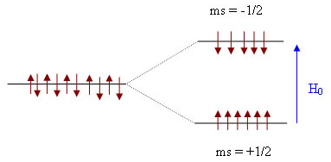
Quand le noyau est soumis à H₀ il s'aligne sur le champ mais entre aussi en précession (suite à son mouvement de rotation sur lui-même). Le moment magnétique prend une vitesse angulaire proportionnelle à H₀: w₀ = γB₀
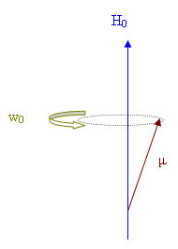
Si le champ H₁ est fixe la condition n'est remplie qu'une fois par rotation ... d'où l'obligation de créer un champ tournant H₁. Concrètement on simule un champ tournant grâce à un solénoïde et un courant alternatif. La vitesse de rotation simulée w₁ doit être égale à w₀. Les conditions pour un basculement sont ainsi toujours remplies!
Lorsque la fréquence de Larmor est atteinte, il y a résonance et basculement de l'aimantation M₀.
Cette fréquence de résonnance est donc proportionnelle au champ magnétique B₀ (60 mHz pour le proton soumis à un champ B₀ de 1,4 T). Par conséquent, si l'environnement électronique perturbe celui-ci, la résonnance aura lieu à une fréquence légèrement différente. On parle d'effet d'écran. Les signaux sont placés sur une échelle que l'on appelle déplacement chimique.
La technique utilisant une fréquence fixe et un balayage de champ est abandonnée pour la RMN impulsionnelle car beaucoup précise: H₀ reste fixe, et on envoie un «flash» de radiofréquence balayant la zone de fréquence intéressante. On excite ainsi tous les noyaux d'un coup. L'impulsion est de l'ordre de quelques microsecondes
Couplage
Le déplacement chimique est la première information apportée par le spectre RMN sur la structure de la molécule. La seconde provient de la structure fine des massifs qui découle du couplage spin-spin. Ce couplage noté J s'effectue par le biais des électrons de liaisons et ne concerne donc que les voisins proches du noyau considéré. Pour simplifier, les protons voisins peuvent être assimilés à des petits aimants qui s'alignent avec le champ H0 (comportement paramagnétique) ou à l'opposé du champ ( diamagnétisme) Dans le cas où un proton a un seul voisin, l'influence de celui-ci entrainera un dédoublement du pic. L'espacement entre les deux pics est noté J et s'appelle la constante de couplage.

Définition du couplage
On appelle un système faiblement couplé si le déplacement chimique est important par rapport à la constante de couple. Chaque groupe de pic est alors bien séparé. C'est l'inverse pour les systèmes fortement couplés, il pourra donc y avoir une superposition des massifs rendant l'interprétation du spectre plus complexe.
Pour les systèmes faiblement couplés ayant des protons équivalents au point de vue magnétique, on obtient 2nI+1 pics ou n est le nombre de voisins. Dans le cas de la RMN du proton, I=1/2, on a donc n+1 pics.
En effet chaque H voisins aura 2 populations différentes m=1/2 et m=-1/2. S'il y a un 2ème noyau d'H, il va séparer encore les niveaux par 2 donc 1 qui sera en commun car on a la même constante de couplage (équivalence magnétique). On aura donc 3 écrans différents donc 3 pics. Les intensités des pics vont suivre le triangle de Pascal.
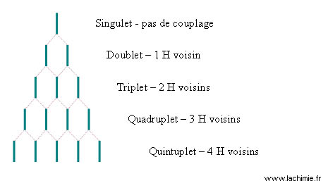

Constantes de couplage
La constante de couplage est notée J avec un chiffre en haut à gauche qui indique le nombre de liaisons séparant les noyaux.
¹J couplage en général hétéronucléaire: les atomes ne sont séparés que par une seule liaison
²J couplage géminé: concerne les atomes séparés par 2 liaisons. le couplage a lieu que si les H ne sont pas identiques (configuration comme dans un cycle, double liaison bloquant la rotation ...) il n'y donc pas de couplage pour un CH₂ ou CH₃.
³J couplage vicinal: concerne les atomes séparés pas 3 liaisons
⁴J -le couplage longue distance: en général inférieur à 0.5Hz et pas décelés
En général, on n'observe pas de couplage spin-spin à travers les hétéroatomes tels que l'azote ou l'oxygène en raison de la mobilité des protons. Cependant, celui-ci peut être présent en fonction de solvant utilisé qui peut bloquer les échanges

Cas des noyaux aromatiques
Le déplacement chimique des protons aromatiques se situe vers 7 et varie suivant les substitutions
Position ortho: couplage de type ³J de l'ordre de 8 à 10 Hz
Position méta: couplage de type ⁴J de l'ordre de 2 à 3 Hz
Couplage ⁴J extra cycle: pas visible car < à 1Hz
Position para: inférieur à 1Hz donc pas visible
Ne pas oublier que pour des protons isochrone (identiques) il n'y a pas de couplage.

Intensité des pics
Le signal obtenu est proportionnel au nombre de protons mis en résonnance. Si l'on prend un cas simple d'un groupement méthyle sur une molécule du type CH₃-CH₂-R, le groupement méthyle va donner naissance à un triplet (2 voisins identiques du CH₂) avec une répartition des intensités selon le triangle de pascal. Idem pour le CH₃ qui est voisin avec le CH₂
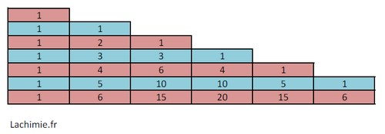
Au final, on obtient un spectre ayant l'allure ci-dessous
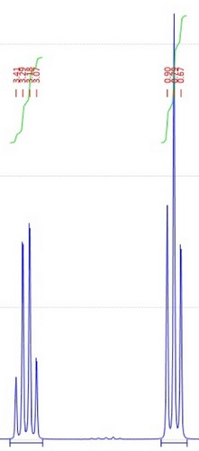
Les signaux à pics multiples
Des protons non équivalents portés par des carbones différents sont susceptibles d'interagir entre eux, ce qui modifie également leurs fréquences de résonance. Il en résulte un signal comportant plusieurs pics : Si un proton est porté par un atome de carbone dont le ou les atomes de carbone voisins portent au total un nombre n de protons alors le signal obtenu comporte n + 1 pics. Exemples :
- dans le cas d'un proton voisin alors le signal comporte 1 + 1 = 2 pics appelé doublet
- dans le cas de deux protons voisins alors le signal comporte 2 + 1 = 3 pics appelé triplet
- dans le cas de trois protons voisins alors le signal comporte 3 + 1 = 4 pics appelé quadruplet
- et ainsi de suite...
Pour des interactions plus complexes, le nombre de pics présents ne sera pas facilement identifiable, on parlera alors de multiplet.
Déterminer la structure d'une molécule à l'aide d'un spectre RMN
La RMN s'utilise en général en complément de méthodes permettant d'identifier la formule brute de la molécule (spectrométrie de masse par exemple). Elle peut aussi s'employer en complément de la spectroscopie infrarouge qui permets d'identifier la présence de certaines fonctions chimiques ou certains types de liaisons. Pour des composés simples, il est également possible de comparer le spectre obtenu à une banque de donnée de spectres de molécules connues. En connaissant la formule brute de la molécule, la RMN permet de déterminer sa structure à partir des éléments suivants :
- La valeur des déplacements chimiques des différents signaux permet d'identifier certaines liaisons et groupements chimiques : des fourchettes de déplacements chimiques sont connues suivant le type de groupement ou liaison.
- La courbe d'intégration permet de déterminer le nombre de protons équivalents entre eux et les proportions entre les différents types de protons.
- La multiplicité des pics permet de connaître le nombre de protons portés par les carbone voisins.
En recoupant toute les informations, il est possible d'identifier la molécule analysées.

